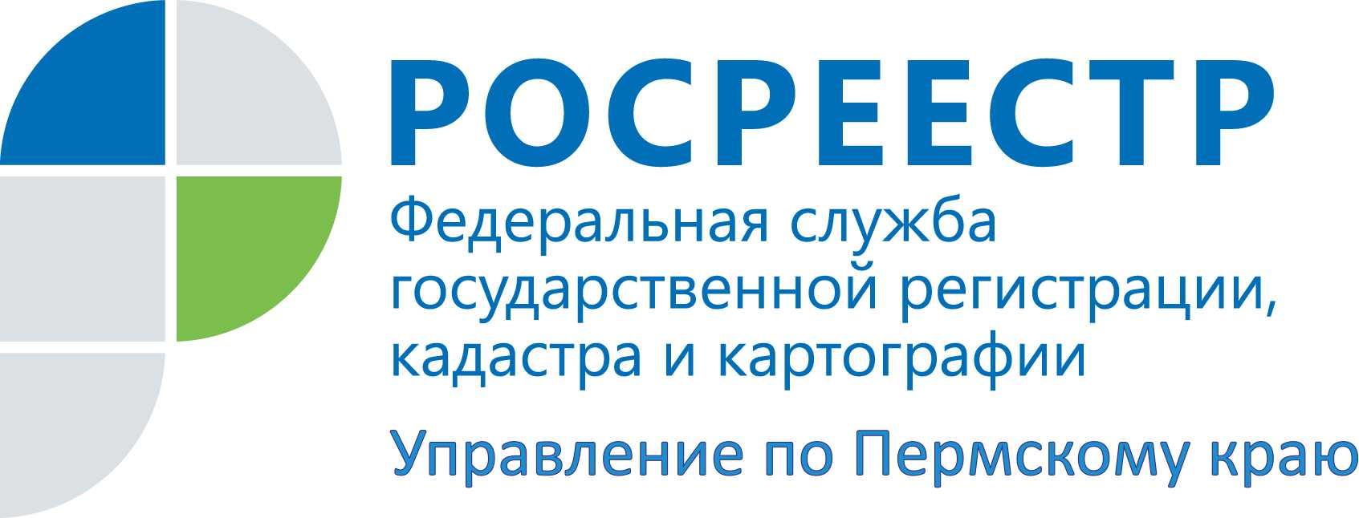

ПРЕСС-РЕЛИЗ
В Пермском крае 16 муниципалитетов готовы провести комплексные кадастровые работы

Почти половина земельных участков в Российской Федерации не имеет точного описания границ. Дело в том, что кадастровый учет носит заявительный характер, и законодательство допускает в ряде случаев (например, "дачная амнистия") оформление прав на участки без точного описания их границ, т.е. без проведения межевания. Отсюда возникают такие массовые ошибки, как пересечение границ, наложение участков.
Отсутствие в госкадастре недвижимости точно описанных границ не мешало обороту недвижимости. Однако, законодательство в данной сфере претерпело изменения и, начиная с 2018 года, отчуждение земельных участков без установления точных координат в результате проведения межевания, будет невозможно. К тому же, органы власти различного уровня также не могут рационально распоряжаться земельными участками, границы которых не определены. Без четких и выверенных параметров границ участков непонятно, какие из них можно выставить на торги, сколько начислить земельного налога и так далее.
Поскольку неточно описанные границы - явление массовое, решать проблему надо не только собственникам точечно по своему участку, а комплексно - по всем участкам одного или нескольких смежных кадастровых кварталов. Если уточнять границы сразу нескольких десятков, а может быть и сотен участков, то, во-первых, в расчете на один участок получается расходов гораздо меньше, а, во-вторых, будет значительно меньше и кадастровых ошибок. Порядок проведения комплексных кадастровых работ закреплен в Федеральном законе «О государственном кадастре недвижимости». Обязательное условие - наличие утвержденного проекта межевания соответствующей территории.
В ходе выполнения комплексных кадастровых работ осуществляется уточнение характеристик земельных участков, установление или уточнение местоположения на земельных участках зданий, сооружений, объектов незавершенного строительства; обеспечивается образование земельных участков, на которых расположены здания, в том числе многоквартирные дома, сооружения, за исключением сооружений, являющихся линейными объектами; обеспечивается образование земельных участков общего пользования, занятых площадями, улицами, проездами, набережными, скверами, бульварами, водными объектами, пляжами и другими объектами, а также обеспечивается исправление кадастровых ошибок в сведениях о местоположении границ объектов недвижимости.
Заказчиком комплексных кадастровых работ являются органы местного самоуправления. Финансирование осуществляется за счет средств бюджетов субъектов Российской Федерации и (или) бюджетов муниципальных районов, городских округов, в том числе за счет средств, направляемых в бюджеты субъектов Российской Федерации в виде субсидий из федерального бюджета.
В настоящее время, по информации Министерства по управлению имуществом и земельным отношениям Пермского края, в 2016 году проведение комплексных кадастровых работ планируется в 16 муниципальных образованиях Пермского края: городской округ «Город Губаха», Лысьвенский и Соликамский городские округа, Бардымский, Горнозаводский, Гремячинский, Красновишерский, Краснокамский, Осинский, Оханский, Сивинский, Усольский, Частинский, Чусовской, Гайнский, Кудымкарский муниципальные районы.
Елена Чернявская, заместитель руководителя Управления Росреестра по Пермскому краю:
Росреестр в первую очередь заинтересован в устранении «белых пятен» в государственном кадастре недвижимости и актуальной информации в Едином государственном реестре прав. Полнота сведений об объектах недвижимости важна для всех: и для садовода-землепользователя, и для органов власти и профессиональных участников рынка недвижимости. Без этого невозможно планирование инвестиционной политики, экономического и социального развития региона. Мы направили предложения в Министерство по управлению имуществом и земельным отношениям Пермского края для подготовки методических рекомендаций для органов местного самоуправления по определению первоочередных территорий для проведения комплексных кадастровых работ на земельных участках общего пользования и территориях кадастровых кварталов, содержащих системные кадастровые ошибки. Однако последнее слово по определению первоочередных территорий проведения комплексных кадастровых работ остается за муниципалитетом. Поэтому заинтересованным лицам для получения информации о территориях, на которых запланировано проведение комплексных кадастровых работ, необходимо обращаться в органы местного самоуправления.

Об Управлении Росреестра по Пермскому краю
Управление Федеральной службы государственной регистрации, кадастра и картографии (Росреестр) по Пермскому краю является территориальным органом федерального органа исполнительной власти, осуществляющим функции по государственной регистрации прав на недвижимое имущество и сделок с ним, землеустройства, государственного мониторинга земель, а также функции по федеральному государственному надзору в области геодезии и картографии, государственному земельному надзору, надзору за деятельностью саморегулируемых организаций оценщиков, контролю деятельности саморегулируемых организаций арбитражных управляющих, организации работы Комиссии по оспариванию кадастровой стоимости объектов недвижимости. Осуществляет контроль за деятельностью подведомственного учреждения Росреестра - филиала ФГБУ «ФКП Росреестра» по Пермскому краю по предоставлению государственных услуг Росреестра. Руководитель Управления Росреестра по Пермскому краю – Лариса Аржевитина.
http://rosreestr.ru/
http://vk.com/public49884202
Контакты для СМИ
Пресс-служба Управления Федеральной службы
государственной регистрации, кадастра и картографии (Росреестр) по Пермскому краю

Светлана Пономарева
+7 342 218-35-82
+7 342 218-35-83
press@rosreestr59.ru

